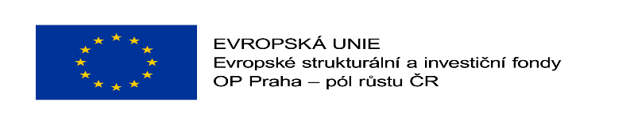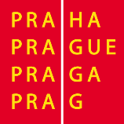

Milí rodiče,
Chtěli bychom Vás opět pozvat na další zajímavou přednášku, kterou jsme pro Vás zprostředkovali.
Jedná se o přednášku s odborníkem na téma „Matematika dle anglického vzoru“, programem je seznámení rodičů s metodami práce s dětmi s odlišným mateřským jazykem z oblasti matematiky po vzoru anglického školství.
Přednáška se bude konat 8.10.2020 v čase 17- 19 hodin v naší mateřské škole.
Budeme se na Vás těšit
